今日动态
2024.3.4 周一 阴天
记录人：姜娜
※一日活动篇
◎今日来园人数：20人，3人缺勤。
◎早点：牛奶、小甜甜面包。
◎午餐：花生饭、土豆牛肉、毛白菜炒香菇、豆腐汤。
◎水果：苹果、猕猴桃。
◎午点：红枣麦片粥。
姓名 | 来园情况 | 自主放物品 | 午饭情况 | 午睡情况 | 午点情况 | 大便情况
高昀棋 | 请假 | 请假 | 请假 | 请假 | 请假
陈琬儿 | ☆ | ☆ | ☆ | ☆ | ☆
秦初曈 | ☆ | ☆ | ☆ | ☆ | ☆
曹钰欣 | ☆ | ☆ | ☆ | ☆ | ☆
余思纯 | ☆ | ☆ | ☆ | ☆ | ☆
张榕汐 | 请假 | 请假 | 请假 | 请假 | 请假
陆亦萱 | ☆ | ☆ | ☆ | ☆ | ☆
陈欣尹 | ☆ | ☆ | ☆ | ☆ | ☆
陈诗羽 | ☆ | ☆ | ☆ | ☆ | ☆
张子瑶 | ☆ | ☆ | ☆ | ☆ | ☆
陈佳奕 | ☆ | ☆ | ☆ | ☆ | ☆
蒋仟岚 | ☆ | ☆ | ☆ | ☆ | ☆
朱舒窈 | ☆ | ☆ | ☆ | ☆ | ☆
陈舒然 | ☆ | ☆ | ☆ | ☆ | ☆
秦昊吕 | ☆ | ☆ | ☆ | ☆ | ☆
刘一航 | ☆ | ☆ | ☆ | ☆ | ☆
万靖炘 | ☆ | ☆ | ☆ | ☆ | ☆
巢惟燚 | 请假 | 请假 | 请假 | 请假 | 请假
陆奕果 | ☆ | ☆ | ☆ | ☆ | ☆
沈梓诺 | ☆ | ☆ | ☆ | ☆ | ☆
陈杭昱 | ☆ | ☆ | ☆ | ☆ | ☆
蒋一帆 | ☆ | ☆ | ☆ | ☆ | ☆
陈宥和 | ☆ | ☆ | ☆ | ☆ | ☆
来园情况：能和老师打招呼。
自主放物品：能绕好水杯带，将水杯放在水杯架上，把物品摆放在抽屉里☆
午饭情况：能够独立把饭菜吃完☆
午睡情况：能够在1点前入睡☆
午点情况：能够独立把午点吃完☆

※户外活动篇
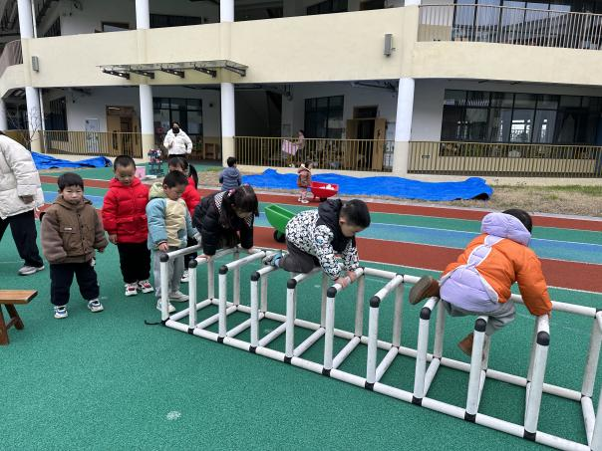 | 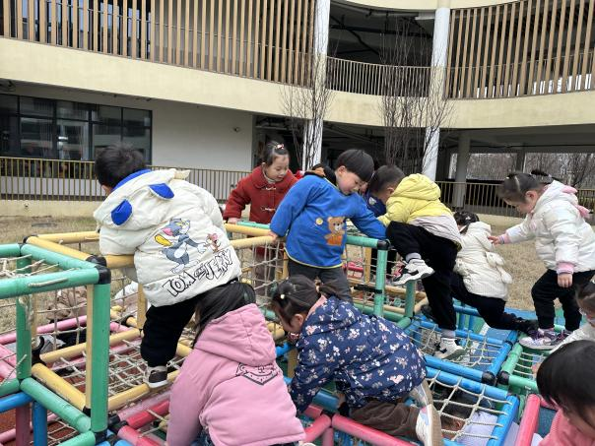

※集体活动篇
儿歌：我有一个幸福的家
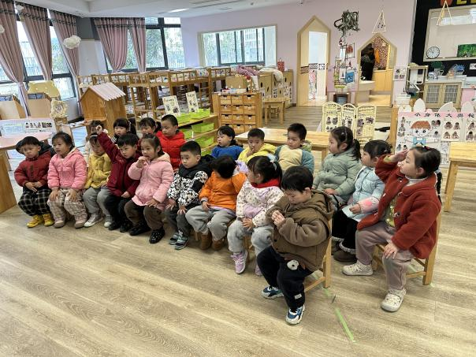 | 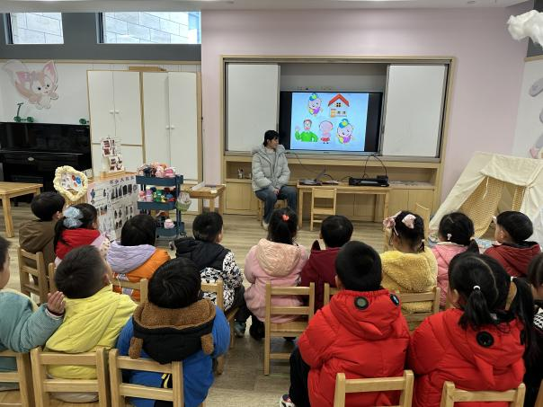
活动中陈琬儿、秦初曈、曹钰欣、余思纯、陆亦萱、陈欣尹、陈诗羽、张子瑶、陈佳奕、蒋芊冉、朱舒窈、陈舒然、秦昊吕、刘一航、万靖炘、陆奕果、沈梓诺、陈杭昱、蒋一帆、陈宥和小朋友尝试有感情地朗诵诗歌，丰富词汇：亲亲热热、幸福。
其中陈琬儿、秦初曈、曹钰欣、余思纯、陆亦萱、陈欣尹、陈诗羽、张子瑶、陈佳奕、蒋芊冉、朱舒窈、陈舒然、秦昊吕、刘一航、万靖炘、陆奕果、沈梓诺、陈杭昱、蒋一帆、陈宥和小朋友理解儿歌内容，感知家庭生活的快乐和幸福。

※区域游戏篇
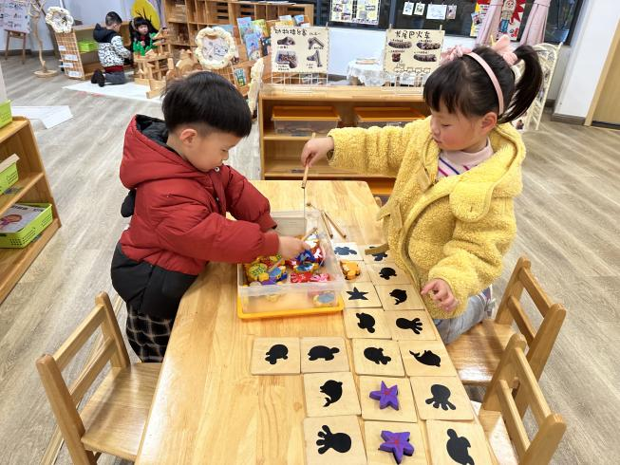 | 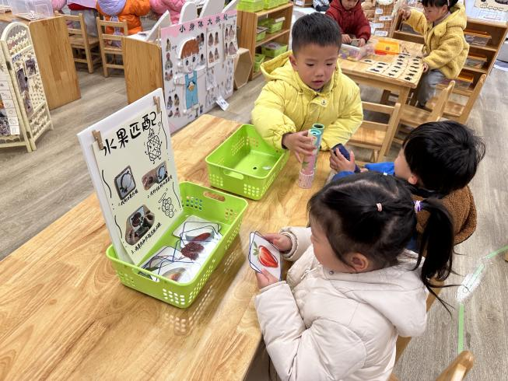
科学区
陈杭昱、安安在玩动物大擂台；仟仟在玩水果匹配、刘一航、蒋一帆在玩万花筒。
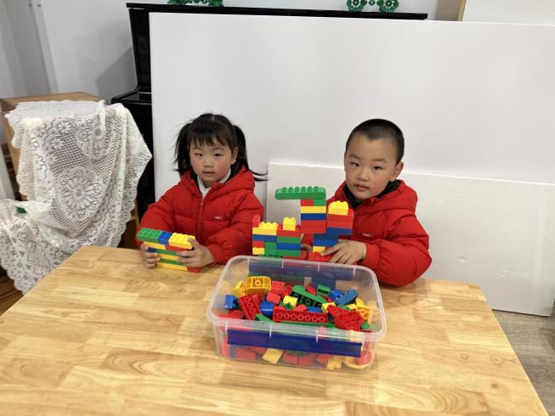 | 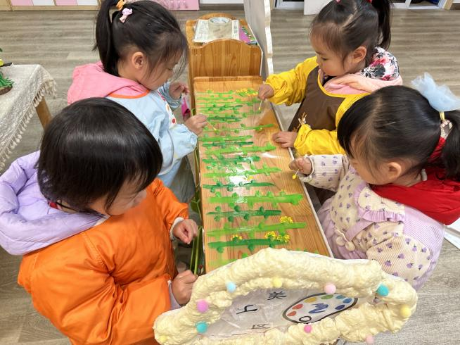
桌面建构区  姐姐弟弟想要拼坦克。 | 地面建构区  曈曈、薇薇、小糖果、余思纯 在画迎春花。

※温馨提示篇
儿歌《我有一个幸福的家》

我有一个幸福的家，
有爸爸，有妈妈，
还有我这个小娃娃。
亲亲热热在一起，
我们都爱这个家。

